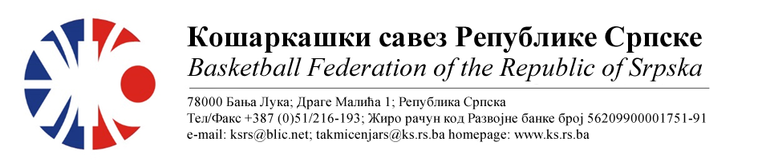
КУП РЕПУБЛИКЕ СРПСКЕ- МУШКАРЦИ
СЕЗОНА 2022/2023

04. | КК БОРАЦ WWIN | КК БУДУЋНОСТ ПРОЛАБ | Мјесто  Дворана | Термин
Делегат: Зечевић Здравко |  | 1. Јованић Бојан  2. Стојанчевић Горан  3. Папаз Данијел | Бања Лука  СД Борик | 15.02.2023  17:00

НАПОМЕНА: Службена лица су обавезна одмах, а најкасније у року 24 часа потврдити делегирање.
Делегати образац бр.3 достављајудо 15:00 следећег дана након одигране утакмице на е-маил :komesar@ks.rs.ba .
Трошкове превоза службених лица обрачунавати по цијени горива 0,56КМ

Бијељина,10.02.2023. |  | КОМЕСАР ТАКМИЧЕЊА  Миодраг Ивановић ср.

